REPUBLICA MOLDOVA  RAIONUL CRIULENI  CONSILIUL COMUNAL  HÎRTOPUL MARE | 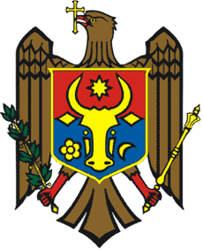 |  | РЕСПУБЛИКА MОЛДОВА  КРИУЛЯНСКИЙ РАЙОН  CEЛЬСКИЙ СОВЕТ  ХЫРТОПУЛ МАРЕ
MD 4824 s. Hîrtopul Mare,raionul Criuleni, RM  Tel. 0248-72-2-36; 0248-72-2-38 |  | MD-4824 с. Хыртопул Маре, района Криулень, РМ  Тел. 0248-72-2-36; 0248-72-2-38

PROIECT
DECIZIA Nr. 5/6
din 02 octombrie 2020

Cu privire la modificarea deciziei
Consiliului comunal Hîrtopul Mare
nr. 05/04 din 02.12.2019
Raportor: Natalia Rotaru, secretarul consiliului

În temeiul art. 14 alin. (1) din Legea nr. 436/2006 privind administrația publică locală, art. 62, 63, 64 din Legea nr. 100/2017 cu privire la actele normative, Consiliul comunal Hîrtopul Mare,

DECIDE:

1. Decizia Consiliului comunal Hîrtopul Mare nr. 05/04 din 02.12.2019 „Cu privire la constituirea comisiilor de activitate” se modifică după cum urmează:
- la punctul II „Comisia administrativă”, poziția 3 - sintagma „Cenușa Mihail” se substituie cu sintagma „Grama Evghenia”.
2. Responsabil de executarea prezentei decizii se numește dna Rotaru Naralia, secretarul consiliului comunal Hîrtopul Mare.

AU VOTAT: pentru____, contra______, abțineri_____

